**Задача 3**

**Генерация *N* случайных чисел с равномерным распределением с параметрами *a* и *b*.**

**Описание:**

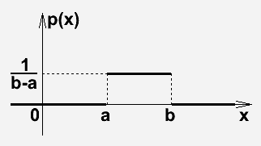Говорят, что случайная величина имеет **непрерывное равномерное распределение** на отрезке , если ее **плотность вероятности** имеет вид:

.

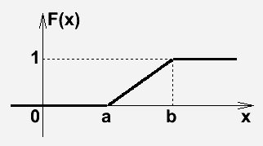Соответственно, **функция распределения**, являющаяся первообразной от плотности будет выглядеть как:

, (*)

Равномерное распределение характеризуется тем, что вероятность попадания случайной величины в какой либо интервал (на отрезке ) зависит только от длины этого интервала.

Распределение с параметрами , и  называют **стандартным равномерным распределением**. Имея генератор случайной выборки с этим распределением (к примеру, на любом компьютере имеется **генератор псевдослучайных чисел** с равномерным распределением), можно построить генератор выборки с любым непрерывным распределением с помощью Теоремы 1.

**Способ генерации:**

Применяя **Теорему 1**, можно сгенерировать набор чисел с требуемым распределением:,где– набор случайных чисел с равномерным распределением на интервале от 0 до 1. С учетом (*) получаем:.